ЛГГ-31.19 |  | Горка
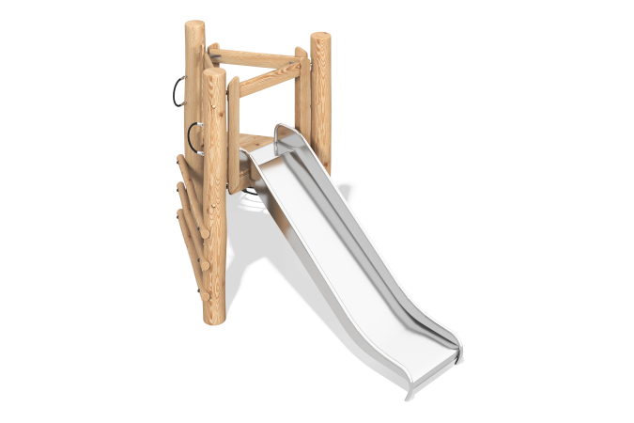

Размеры, мм: | 2000x2715x1730 | Вес, кг: | 165
Характеристики материалов
Материал: Лиственница, Нержавеющая сталь
Комплектация: опорные стойки - 3 шт., горка - 1 шт., игровой элекмент - 3 шт.
Комплекс представляет собой игровое пространство горки и лазательной конструкции.
Материал опор – оцилиндрованное бревно лиственницы 180 мм.Горка изготовлена из нержавеющей стали. Высота ската 900 мм. Канатные поручни выполнены из армированного каната 18 мм.Канатная лестница выполнена из армированного каната 18 мм.
В оборудование используется крепеж из нержавеющей стали.
Покрытие элементов:
- брус - грунтовка лессирующая, водно-дисперсионный лак.

